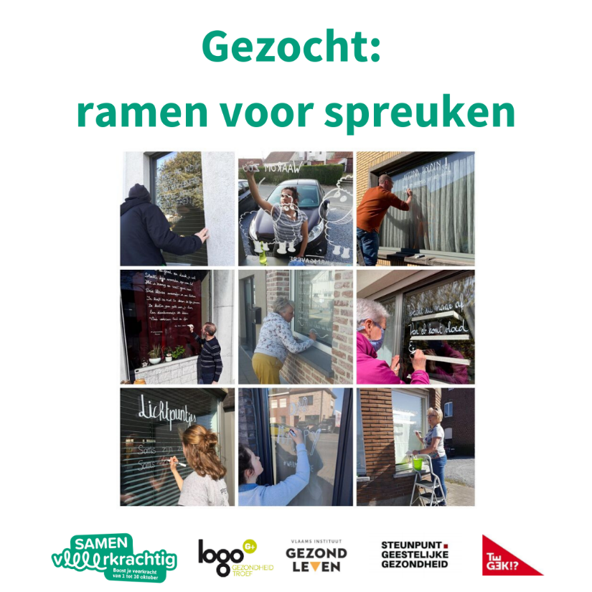
Oproep: ramen voor spreuken

Wegens groot succes is Spreuken in het straatbeeld dit jaar opnieuw de centrale actie van de 10-daagse van de Geestelijke Gezondheid. 🖍 Wil jij ook graag een leuke spreuk of quote op je raam of het raam van jouw organisatie? Laat het ons weten! Zo werk je mee aan een veerkrachtige regio! #10daagseGG #samenveerkrachtig #spreukeninhetstraatbeeld

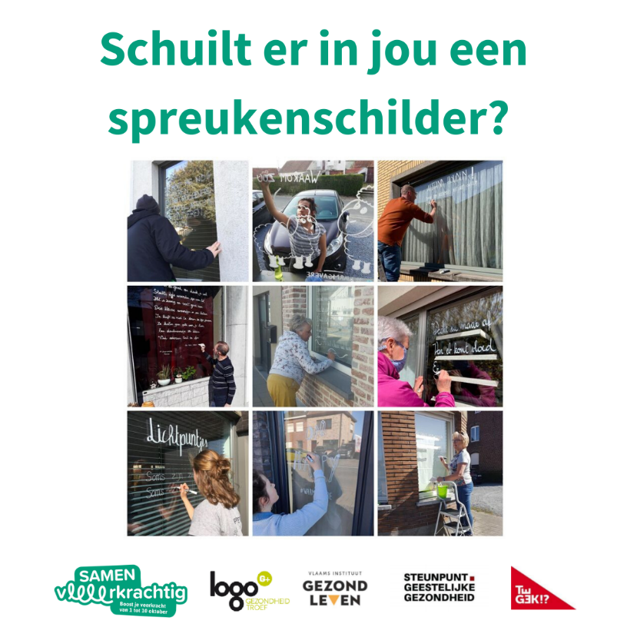
Oproep: spreukenschilders/raamtekenaars

Wegens groot succes is Spreuken in het straatbeeld dit jaar opnieuw de centrale actie van de 10-daagse van de Geestelijke Gezondheid. 🖍 Wil jij graag vrijwillig leuke spreuken en quotes op de ramen tekenen in onze gemeente? Laat het ons weten! Zo werk je mee aan een veerkrachtige regio! #10daagseGG #samenveerkrachtig #spreukeninhetstraatbeeld

